Anyagismeret II.
Képgravírozás II.
A festékek
Ha felemelkedett a szemöldököd az jó :D Értelmezzük tehát a technikát.
Először is nem a mások által ismeretlen anyaggal és technikával festett fáról, vászonról, vaslemezről, vagy bármiről van szó. Nem a TIO2 technikáról. Nem az üvegről. És nem a laminált felületű anyagokról. Ez utóbbiak teljesen más technika.
A címben szereplő anyag igazában az akril, vagy olyan festékszóróval egyenletesen felvihető festék, amelynek a vastagsága egy rétegben, nem haladja meg a 0.015-0.03 millimétert.
Festett anyagoknál a képet ditherrel kell feldolgozni, a szűrkeskála nem alkalmas.
Gyakorlati tény, hogy az alsó réteg mindig dupla, tehát például két réteg fehér. Egy-egy réteg felvitele közben meg kell várni a teljes száradást.
A leginkább alkalmazott fedő réteg a fekete. A kettő kombinációja már létre is hozta a fekete fehér kép ismérvét.
Azonban ez fehér gravírozás, vagyis képfeldolgozáskor negatívra kell váltanod. A fehéret gravírozod, mint a palánál.
Tesztelni elengedhetetlen. Azt az erőt és sebességet kell megtalálnod amikor már nincs feketéd, de még nem értél át a fehéren.
Tesztelésnél az alapozó szín lehet egy harmadik, például sötétkék egy réteg, fehér egy réteg, és a záró fekete.
Ezeknek a teszteknek a sebesség és erő kombinációjának megtalálásán túl az a jelentősége, hogy magát az alapanyagot sértetlenül hagyd!
A festékek vékony rétegűek, és könnyen égnek.
2.5W-os modul viszonylatában végezz egy kitöltéses anyagtesztet 10x10-es kiválasztásban. A sebesség 800-tól 2400-ig, az erő 5%-tól 30%-ig.
22W-os modul viszonylatában 10x10-es kiválasztásban. A sebesség 2400-tól 7200-ig, az erő 2.5%-tól 20%-ig.
Azt a négyzetet keresd, ahol már nincs záró réteg, de még érintetlen az alsó.
Ez lesz a továbbiakban az alapértéked.
Gyakorlásként eleinte csak két színnel próbálkozz.
A többszínű gravírozásoknál van egy köztes negyedik réteg. Ezt „maszkolással” vagy a képed egyedi színeinek megfelelően adott helyre fújod fel.
Vagy teljesen lefeded az anyagot. Ez utóbbi esetében nem minden kép alkalmas, mert ehhez vektorizálnod kell a képet. És alakzatonként, amelyek maguk a színek megadni egy erőt. Ekkor tovább kell tesztelned, meg kell keresned azt az erőt, ami már két réteget távolít el. Ez is a festékekhez tartozik, de előzetes képátalakítást igényel.
A fát én minden esetben „üvegig” csiszolom, pontosabb lesz a fókusz.
Egy gyors példa a vektorizált színes képre.
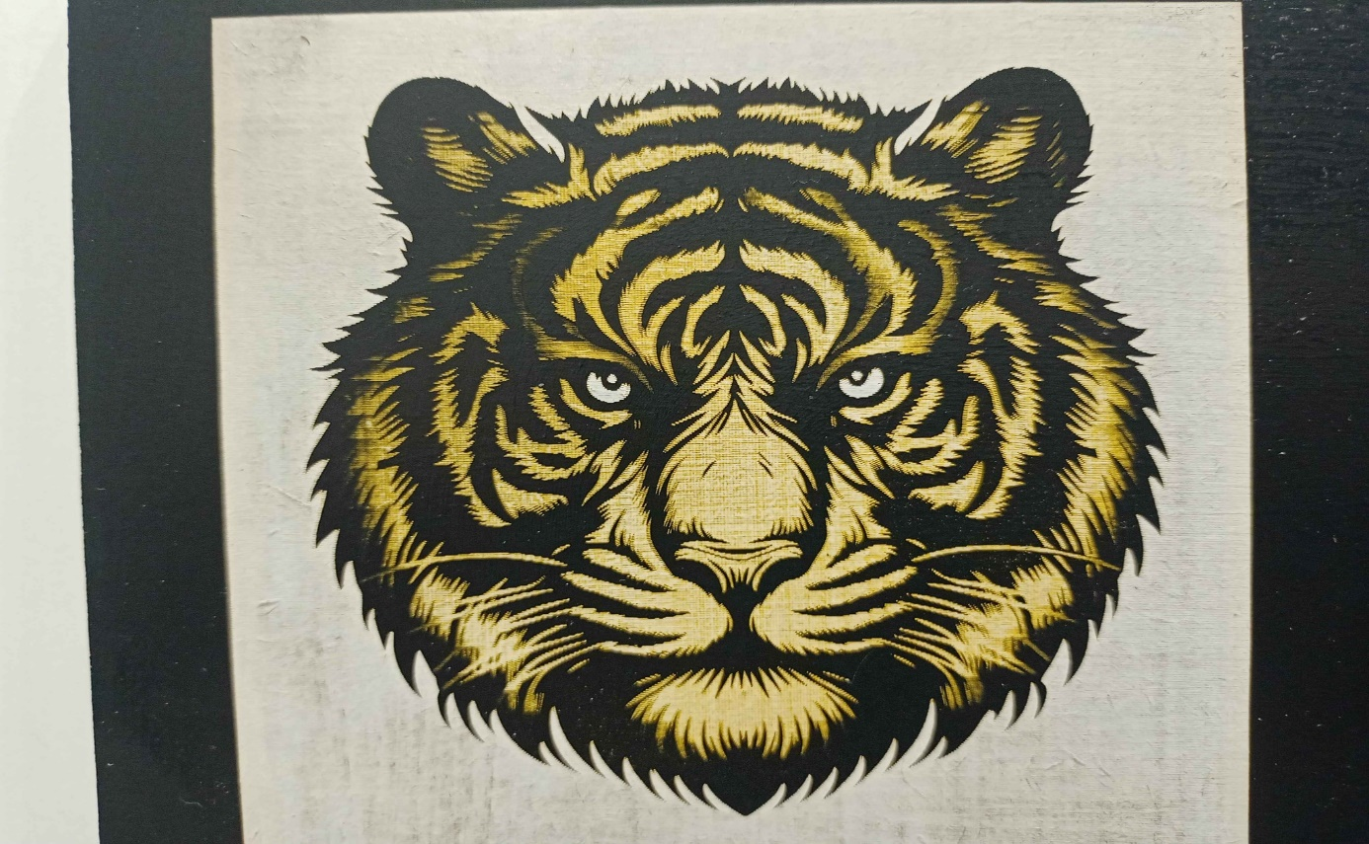
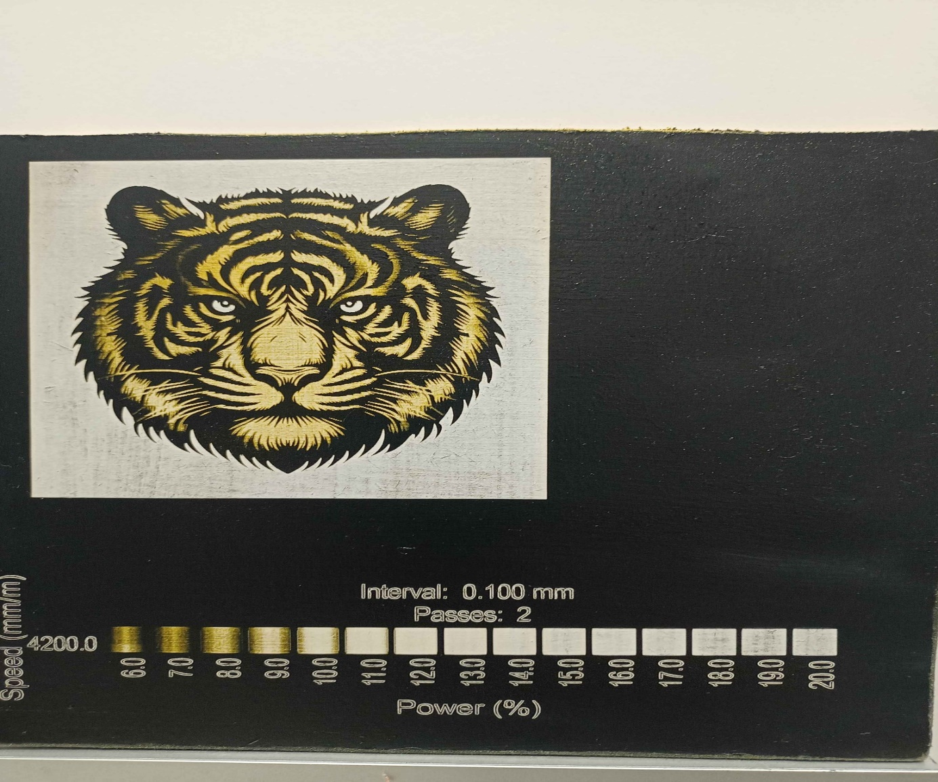22W a sárga 4200/8, a fehér 4200/15 (12.5 elég lett volna). A sorrend fontos, felülről kell lefelé haladni.
Példa a fekete fehér képre. Rétegelt lemez 80-12-400 szemcseméretig csiszolva. Két fehér, egy fekete réteg. Kép megfordítva negatívra. 25x38 cm. 22W 1 menet 4800/10/0 254/0.1

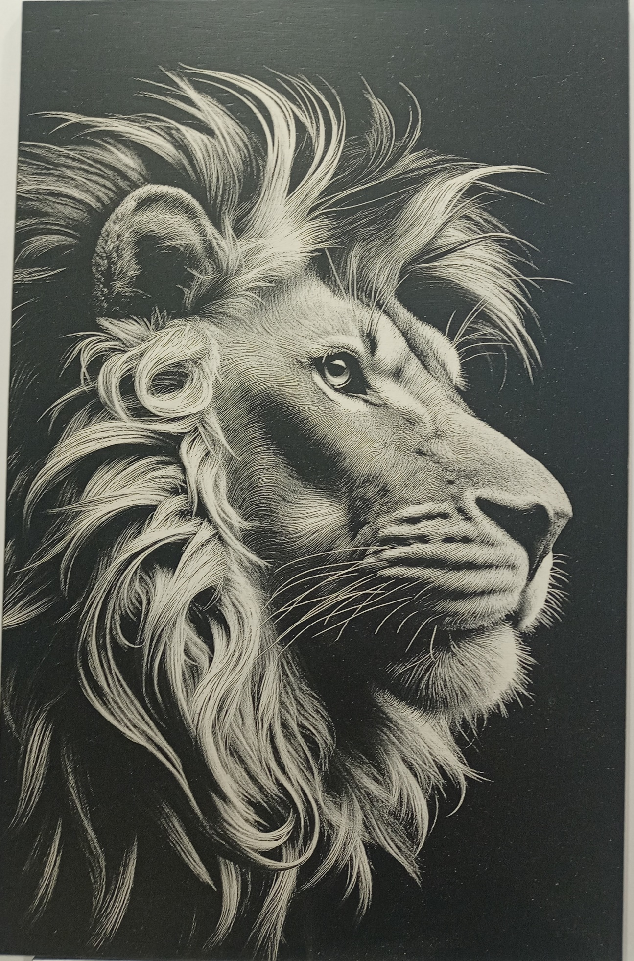
Példa a kép eredeti színeinek megfelelően fújt maszkolásra. Rétegelt lemez 400-ig csiszolva. 30x30 cm. Két fehér. Az alsó egy harmadban sárga, majd azonnal narancs (így egyrétegnek szárad). Egy feketével lezárva. 22W 1 menet 4800/10/0 254/0.1

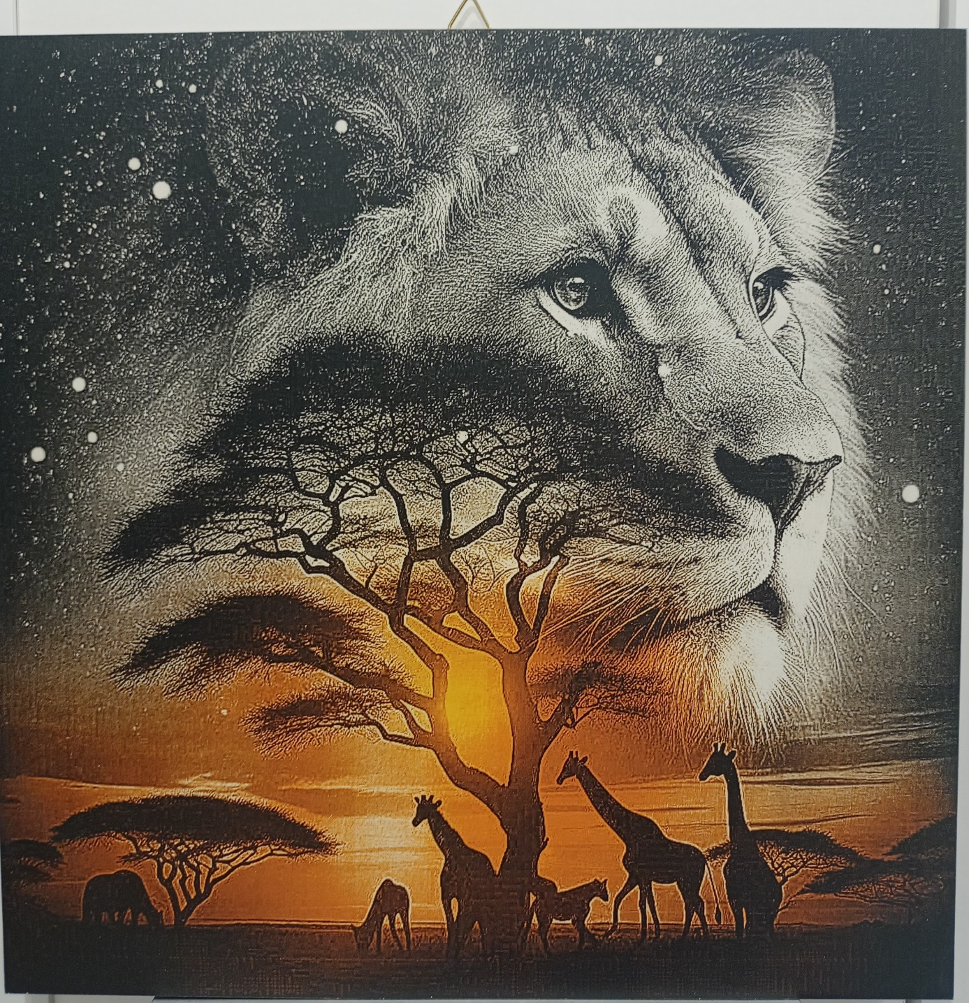

Példa a kép eredeti színeinek megfelelően fújt maszkolásra. Rétegelt lemez 400-ig csiszolva. 30x30 cm. Két fehér. Az alsó kétharmadban metál kék, piros a korallokra. Fent a felhőknél metál zöld. Egy feketével lezárva. 22W 1 menet 4800/10/0 254/0.1

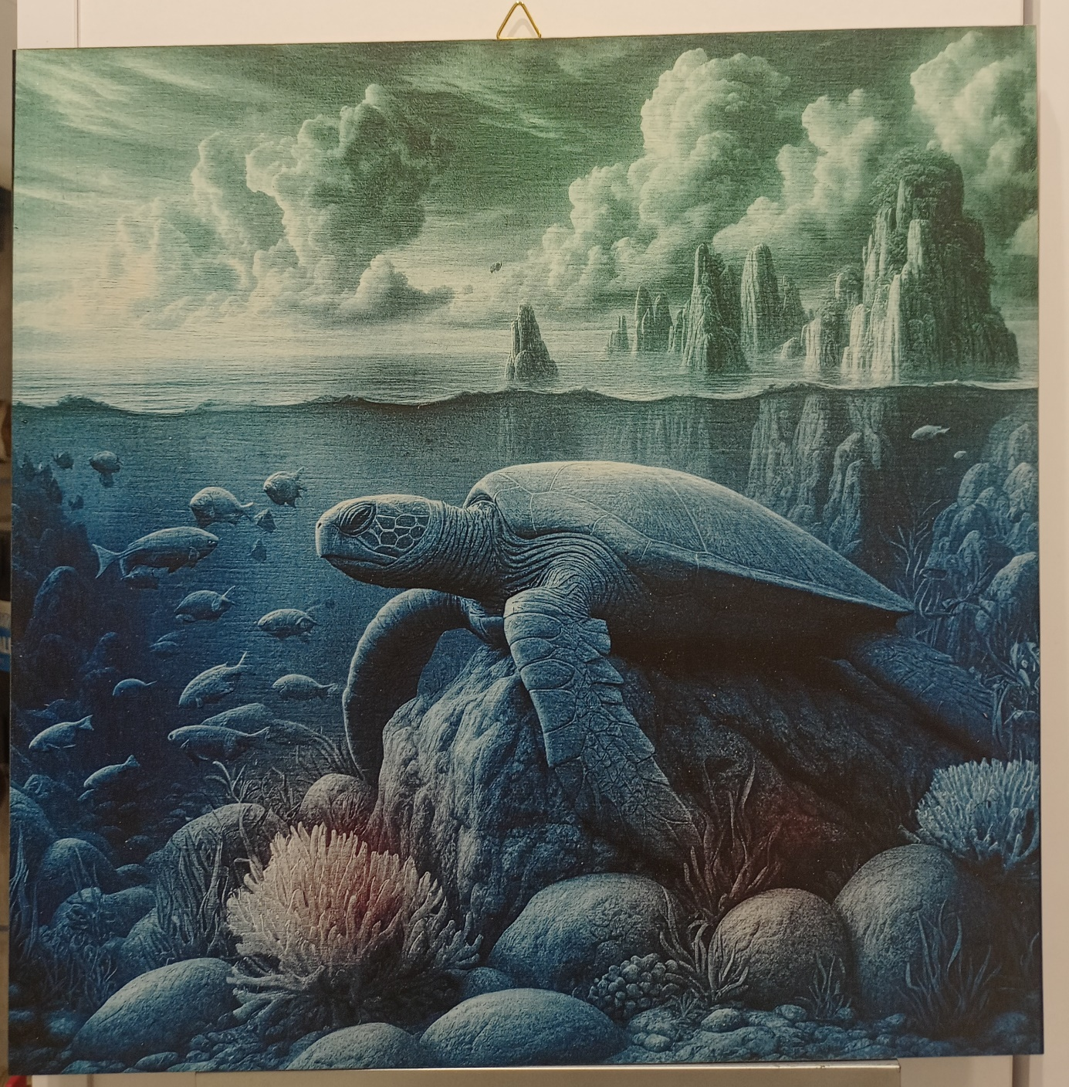

Példa fekete fehérre. Rétegelt lemez. Két réteg fehér egy fekete záró. 8x12 cm
2,5W 1200/20/0 Jarvis 318/0.08
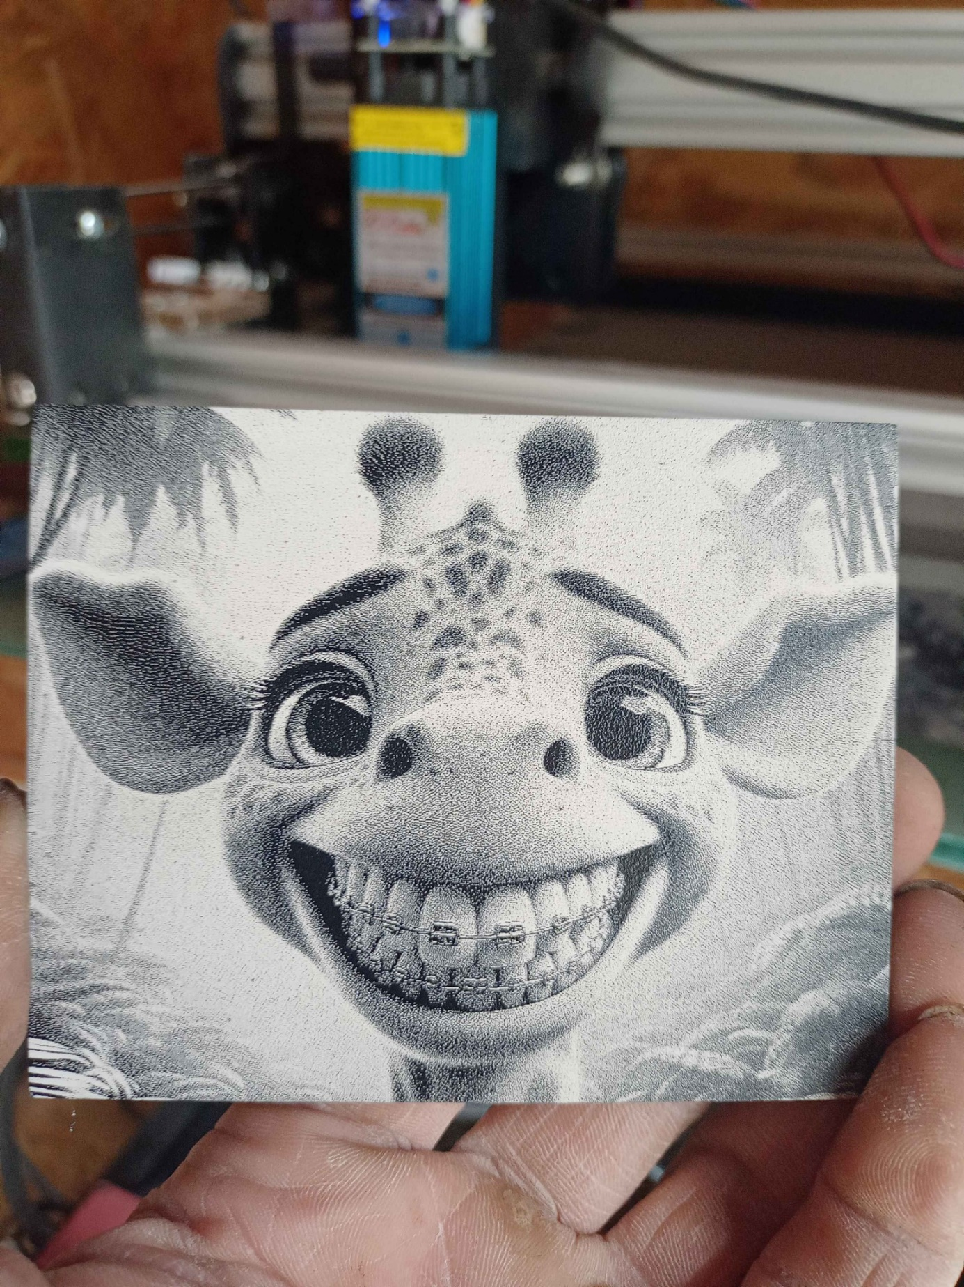

Példa fekete fehérre. Rétegelt lemez 10x10 cm Két réteg fehér, metál narancs az alsó felén, metál kék felül. Egy réteg metál fekete záró. 10%-al nagyobb erő a metállhoz.
2,5W 1200/30/0 Jarvis 318/0.08
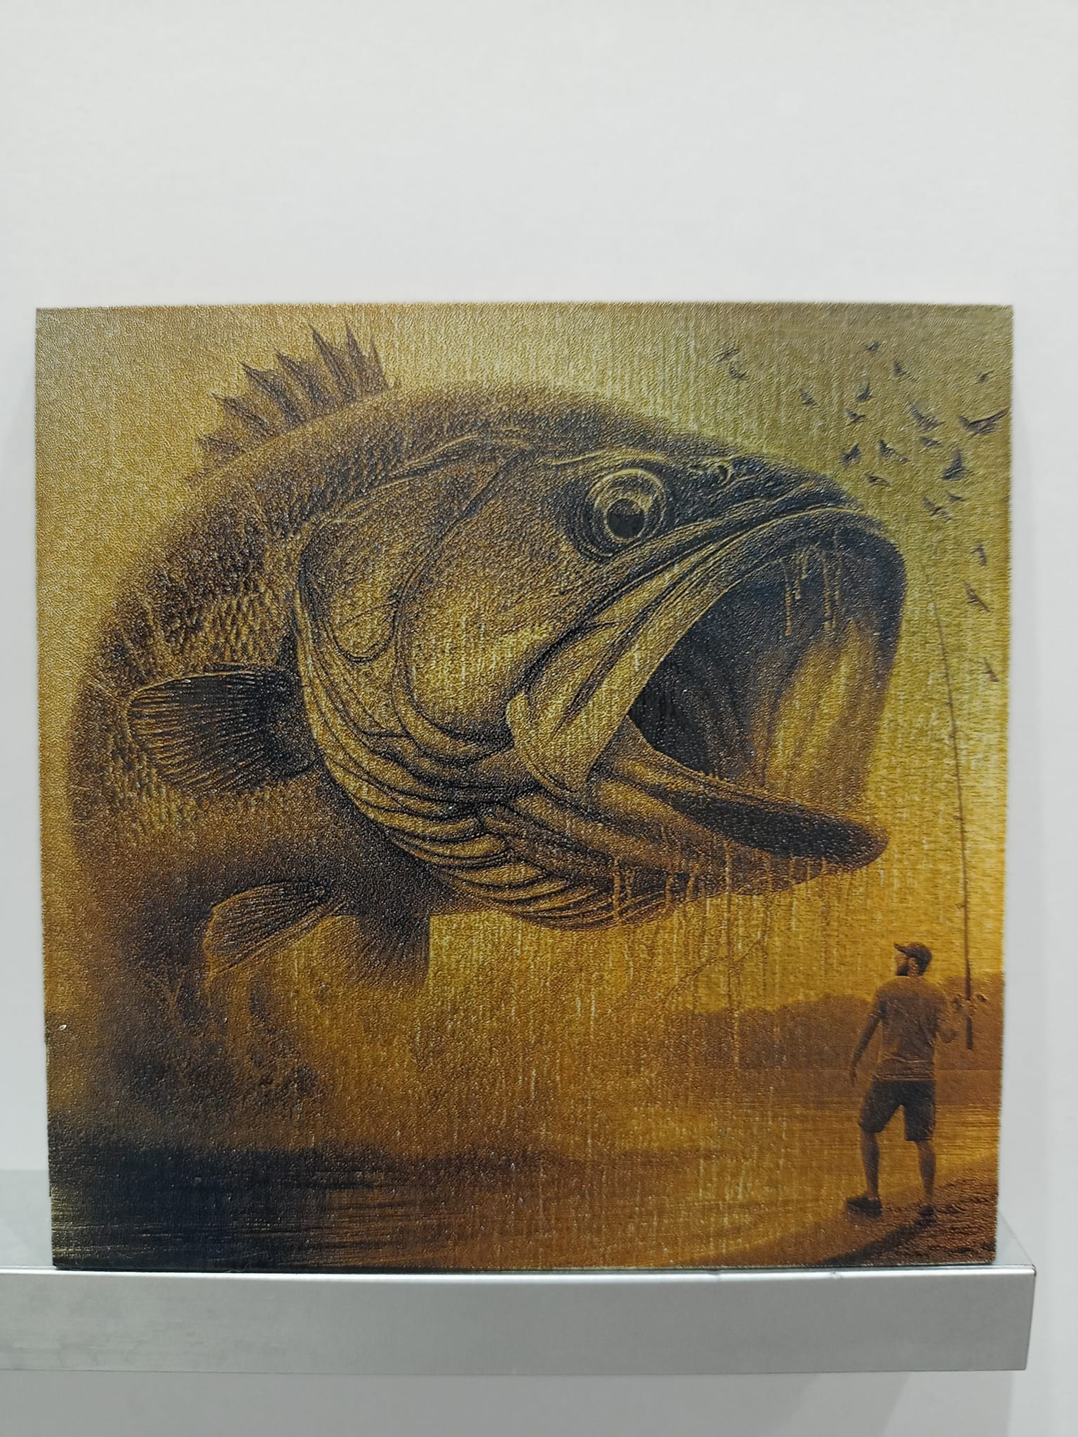

Vászon 38x38cm. Két réteg fehér, majd a kép eredeti színeinek megfelelően helyre fújva maszkolva. Lent metál kék. Bal és jobb szélen zöld. Fent sima kék akril. Balra lent narancs és narancs a napnál. Egy réteg záró matt fekete. 22W 1 menet 4800/10/0 254/0.1
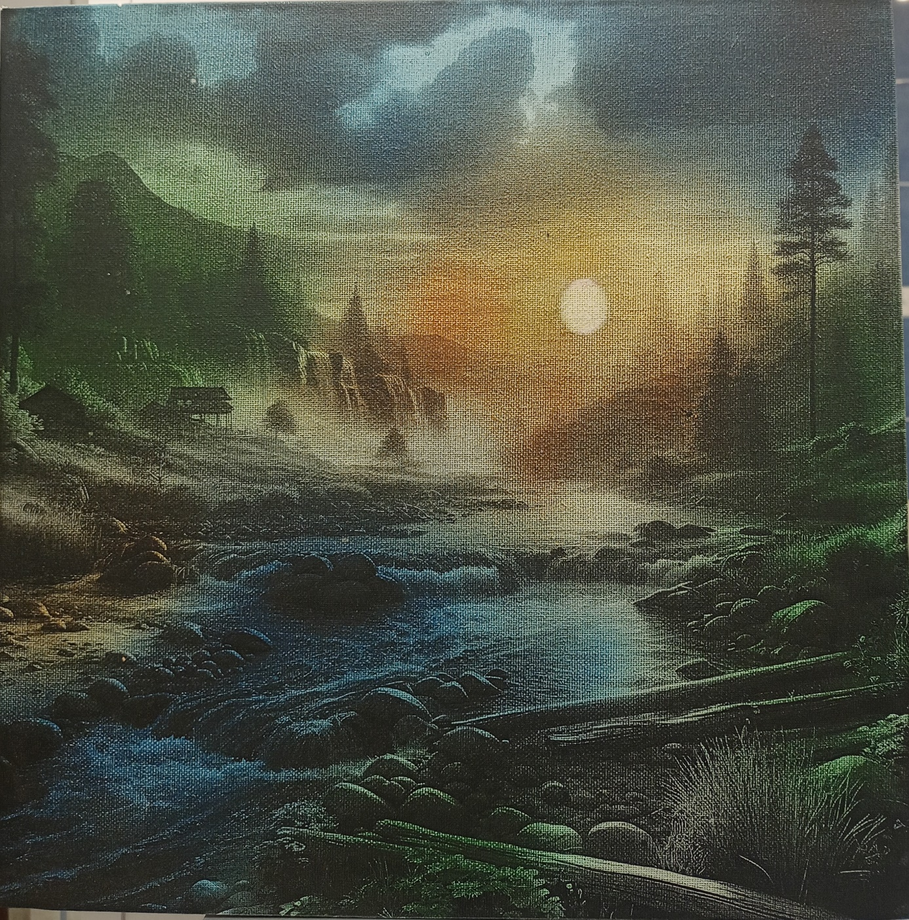
Ugyanezt a festési eljárást és a hozzá tartozó beállítást alkalmazhatod tehát minden olyan alapanyagon, amely festhető. A lényeg a tesztelés :D Majd a teszt tesztje.
A modulokhoz mérten (2.5W és 22W) keresd a saját beállításaidat.
Az utókezelés végtelenül egyszerű. Egy nedves törlőkendővel (ez esetben valódi törlőkendő, nem vizezett) töröld át a képet. Majd színtelen matt akril lakkal, vagy szilikon sprayvel fújd le. Rétegelt lemezt lezárhatsz hátulról is lakkal. Kevésbé fog vetemedni.
Köszönöm hogy elolvastad!

